Министерства здравоохранения Республики Беларусь
ГУ «Чашникский районный центр гигиены и эпидемиологии»

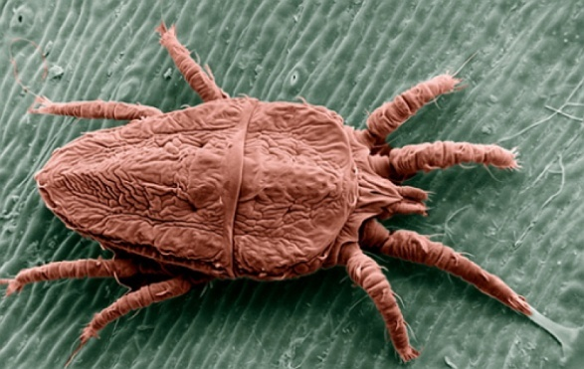
Чесоткой принято называть заразный эпидермальный недуг, который провоцируют микроскопические паразиты — клещи. Попав на кожу человека клещ быстро внедряется в неё, прогрызая верхний (роговой) слой кожи, оставляя за собой извилистый ход до одного сантиметра в длину. В одном таком ходе самка клеща откладывает до пятидесяти яиц.
Как происходит заражение?
Заражение происходит при непосредственном контакте с больным, его вещами, через постельное и нательное бельё, мочалки и другие предметы. Среди детей инфекция может передаваться через игрушки. Нередки заражения чесоткой в банях, душевых, общежитиях. Период подъема заболеваемости: сентябрь – ноябрь, январь – март.
Признаки заболевания чесоткой:
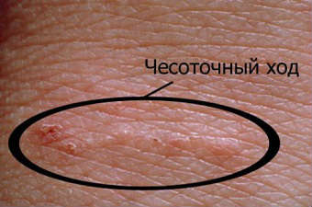
- Через 3-10 дней (максимум 3 недели) после заражения беспокоит сильный зуд кожи, особенно по ночам, при согревании в постели;
- Появляется мелкая сыпь серовато-грязного цвета в виде узелков, пузырьков, расположенных попарно. От расчесов появляются царапины, покрытые кровянистой корочкой. Наиболее типичными местами являются: складки между пальцами, локтевые сгибы, подмышечные впадины, область молочных желез, нижняя часть живота, ягодиц, внутренняя и наружная часть бёдер. Расчесы могут осложняться гнойничковыми очагами в результате попадания инфекции;
- У детей чесотка отличается обширностью поражений: внутренние края стоп, подошвы, ладони, ягодицы, лицо и кожа головы. Это «классическая» форма чесотки. В последнее время все чаще регистрируется атипичная форма заболевания, при которой устанавливают ошибочный диагноз аллергического поражения кожи.
ПРИ ПЕРВЫХ ПРИЗНАКАХ ЗАБОЛЕВАНИЯ НЕОБХОДИМО НЕМЕДЛЕННО ОБРАТИТСЯ К ВРАЧУ!

Если заражение избежать не удалось, следует соблюдать следующие рекомендации:
Больному дома рекомендуется обзавестись личными бытовыми текстильными предметами: полотенцем, постельным бельем и так далее. Спать ему необходимо отдельно, так как после него везде могут остаться чесоточные клещи. Все личные предметы больного нужно грамотно дезинфицировать:
- стирать в горячей воде, после чего обязательно гладить;
- если есть время, то лучше все вещи прокипятить или простирать в стиральной машине при температуре 90 градусов;
- если есть возможность, перед стиркой обдавать кипятком, так как в кипятке возбудитель недуга гибнет моментально.
Кроме того, следует придерживаться определенных правил:
- после контакта с больным тщательно мыть руки, так как пространство между пальцами является желанной средой для чесоточника;
- одежду и текстиль, которые невозможно постирать в кипятке, необходимо тщательно проглаживать с двух сторон обычным утюгом или паровым;
- в комнате больного ежедневно проводить влажную уборку, а все предметы, с которыми контактирует больной, рекомендуется обрабатывать раствором 1-2% соды, которая тоже служит мощным дезинфектором.
2018

